windows11玩不了地平线4
最近，地平线4在steam上打折，很多朋友都下载玩了起来。但是许多更新win11系统的朋友，发现自己打不开这款游戏，不知道为什么，这很可能是win11自己的问题，只有退回win10进行解决了。
1、根据网友目前的反馈，似乎所有的win11用户都无法正常玩地平线4。
2、这就几乎可以确定是因为系统本身不支持的原因，导致无法游玩这款游戏了。
3、如果大家想要游玩的话，那就只能选择退回win10系统了。首先进入系统设置。
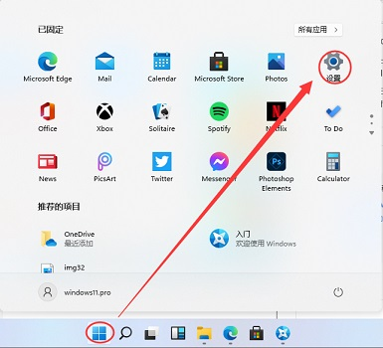
4、然后点击左侧的“Windows更新”进入更新选项。
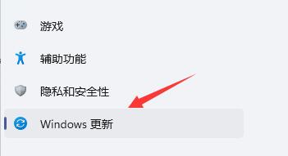
5、接着在

